**Resume**   
  
**ชื่อ**  น.ส. นันทิชา เม่นทรัพย์ **เกิดวันที่** 2 เดือนพฤษจิกายน พ.ศ. 2538  
**อายุ**  19 ปี  **หมู่เลือด** เอ **สัญชาติ** ไทย  **ศาสนา** พุทธ   
**บิดา**  นายสัมพันธ์ เม่นทรัพย์ **มารดา** นางลมูล เม่นทรัพย์   
**ที่อยู่** 69/290 หอพักบันยันทรี (ห้อง 401) หมู่ 8 ต.คลองหนึ่ง อ.คลองหลวง จ.ปทุมธานี 12120  
**วิชาที่ถนัดสอน** - GAT (เชื่อมโยง)  **-** วิทยาศาสตร์ คณิตศาสตร์ ภาษาอังกฤษ สำหรับประถมศึกษา  
 - วิทยาศาสตร์ สำหรับมัธยมศึกษาตอนต้น  
 - ชีววิทยา สำหรับมัธยมศึกษาปีที่ 4  
**ปัจจุบันกำลังศึกษา** คณะสหเวชศาสตร์ สาขาเทคนิคการแพทย์ มหาวิทยาลัยธรรมศาสตร์  
**อุปนิสัย** ใจเย็น สามารถซักถามข้อสงสัยในขณะเรียนได้เป็นกันเองในการสอน

**ประวัติการศึกษา**

|  |  |  |
| --- | --- | --- |
| ระดับ | สถานศึกษา | เกรดเฉลี่ย |
| อนุบาล | ชุมชนด่านวิทยา | - |
| ประถมศึกษา | ชุมชนด่านวิทยา | 4.00 |
| มัธยมศึกษาตอนต้น | อุตรดิตถ์ดรุณี | - |
| มัธยมศึกษาตอนปลาย | อุตรดิตถ์ดรุณี | 3.94 |
| อุดมศึกษา (ปริญญาตรี) | มหาวิทยาธรรมศาสตร์ | 3.03 (เทอมล่าสุด) |

**ภาคผนวก  
 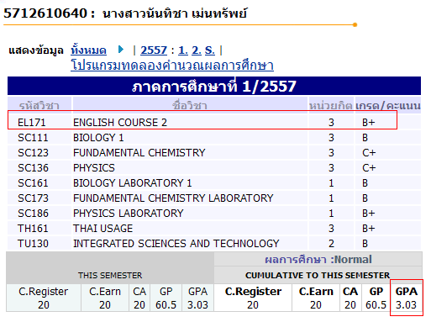** **หมายเหตุ** ผลการศึกษาในภาคเรียนที่ 2 ยังไม่ประกาศผล